- В Детском саду г.п.Мир прошло спортивно-развлекательное мероприятие «Папа, мама, я - спортивная семья»
У педагогов учреждения дошкольного образования и родителей цель одна – чтобы наши дети росли и развивались, чувствовали себя хорошо, были полны энергии и наслаждались жизнью во всей её полноте. И очень здорово, когда родители являются активными участниками образовательного процесса, сами занимают активную жизненную позицию и формируют её у своих малышей.
Вот такие активные, заряженные на позитив четыре семьи воспитанников среднего дошкольного возраста приняли участие в спортивном празднике «Папа, мама, я – спортивная семья», посвящённом Неделе семьи и здорового образа жизни.
Состав команд – 3 человека: папы – всегда бодрые, подтянутые и даже в чём-то непобедимые; мамы – всегда в форме (дают о себе знать постоянные тренировки: бег по магазинам, стирка, уборка). И, наконец, дети! Это они ещё с пелёнок долгие годы закаляли постоянными тренировками и объединяли своих родителей в дружную команду.
Семейные команды Геворгян, Олешкевич, Турок, Шнырко вступили в «бой» за звание самых спортивных, ловких, умелых, музыкальных, хозяйственных. Командам были предложены занимательные, весёлые конкурсы с бегом, прыжками, задания на знания из области физкультуры и спорта, смекалку и эрудицию.
Все этапы увлекательного соревнования проходили в напряженной борьбе. Жюри и болельщики и следили за ходом событий и очень «громко переживали». Праздник прошёл в тёплой дружеской атмосфере. Семейные команды продемонстрировали свою сплочённость, спортивный азарт, и конечно, массу позитивных эмоций! Победили все! Семьи были награждены Дипломами, а дети – сладкими призами. Семья – самое главным в жизни ребёнка. И как здорово, когда с рядом, так по-семейному, бегают и прыгают мамы и папы, вместе с ребёнком, совсем по-детски, радуются победам! А дети радуются родительской любви и заботе. Ничто так не объединяет семейную команду, как общее дело, стремление к победе. Этот праздник останется надолго в памяти у ребят и их родителей
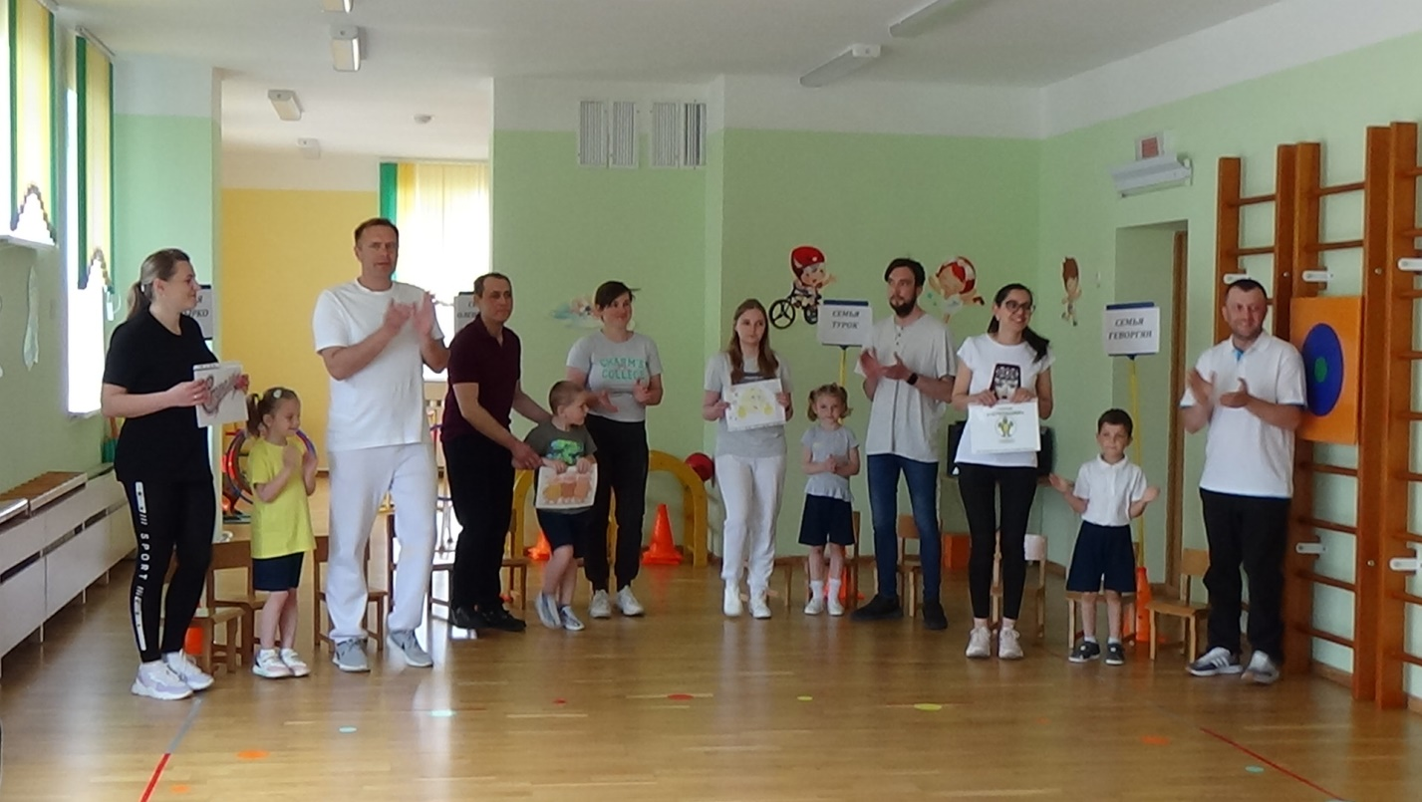
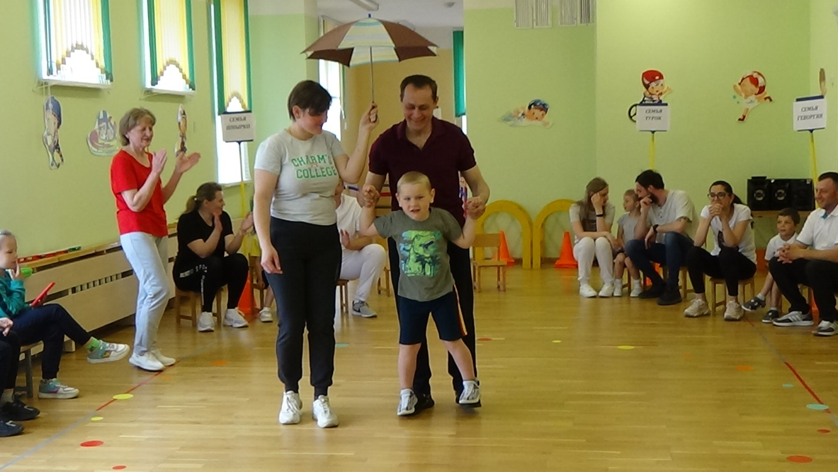

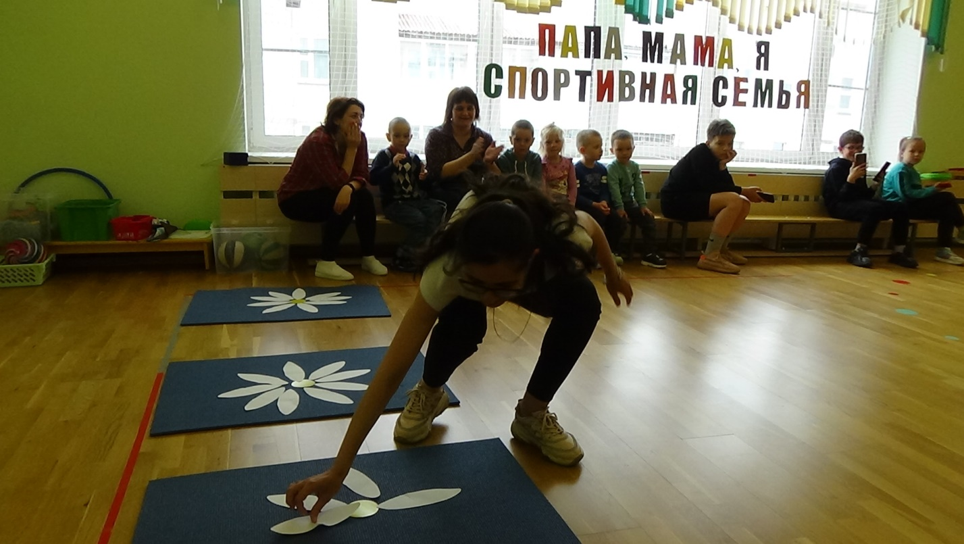
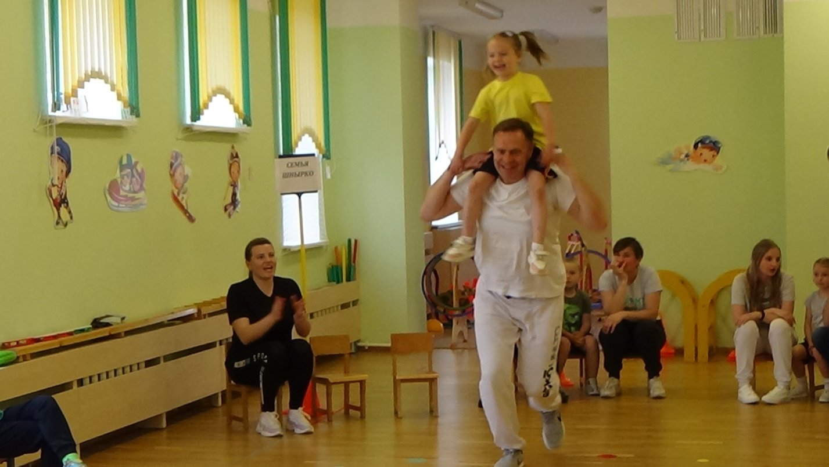

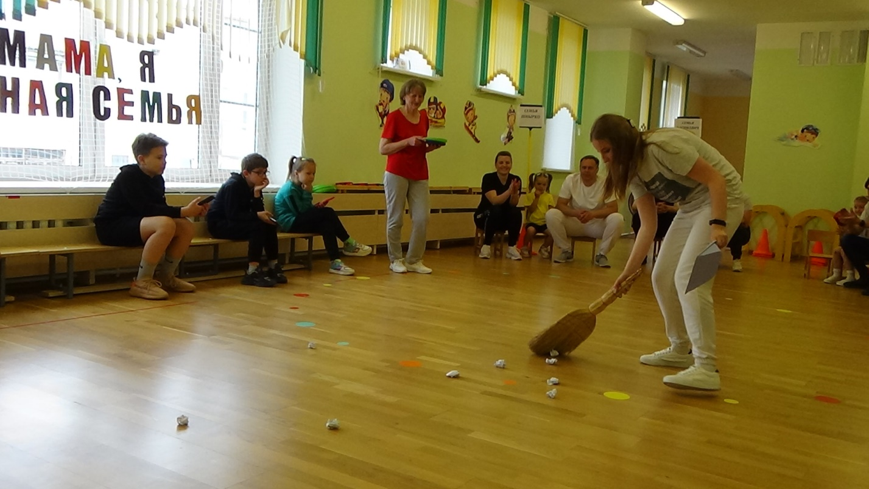

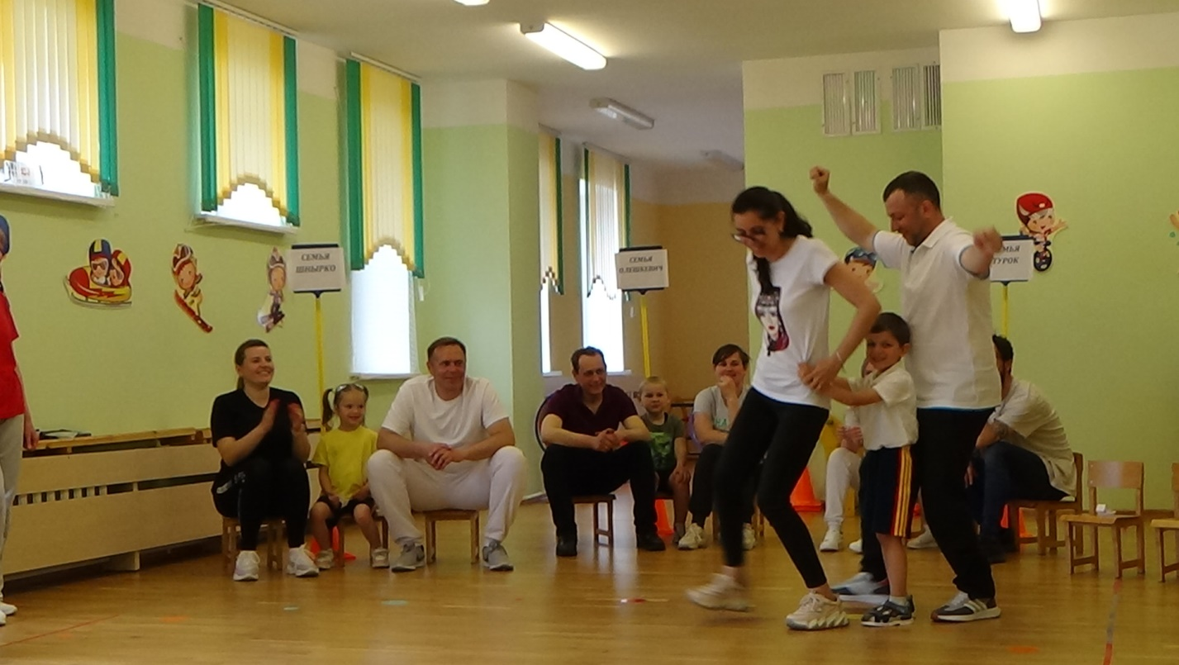

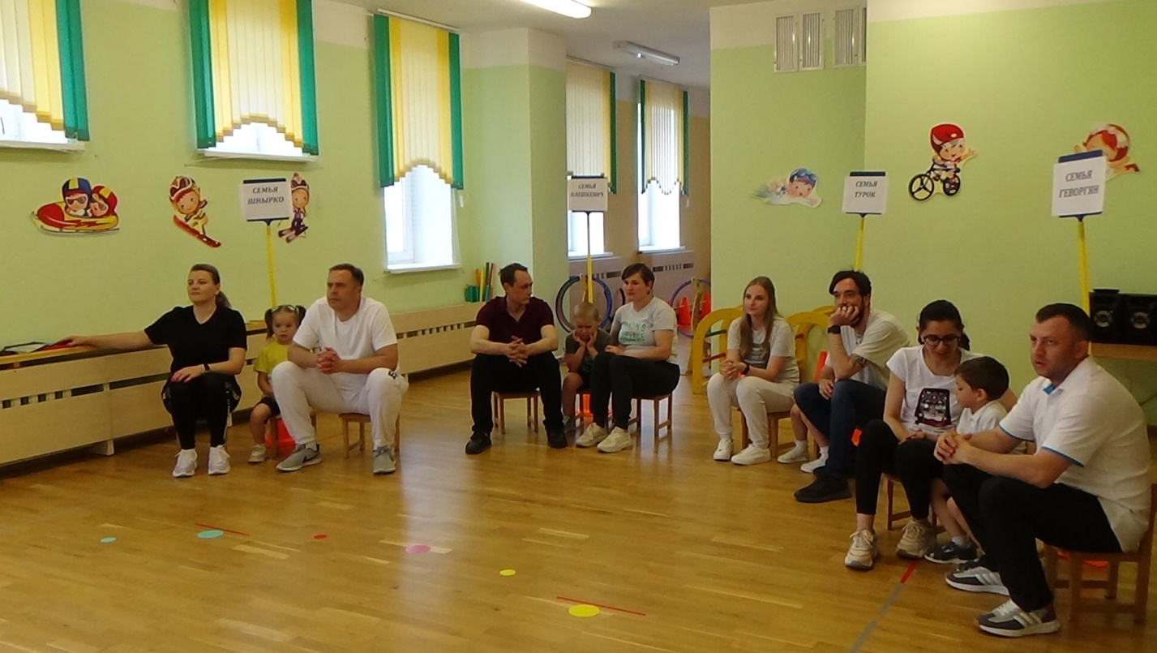

Заместитель заведующего по основной деятельности С.В.Петриман

